3-бөлім. Қазақстандағы жан-жануарлар мен өсімдіктер әлемі.

Достар
Қыстыгүні Зейін баққа барды. Бақта әдемі қызыл төс торғайлар жеміс ағаштарының бүршіктерін шоқып жүр екен.
- Қандай әдемі торғайлар - дейді Зейін. Ол торғайларды ұстап алғысы келді. Бірақ торғайлар ұшып кетті.
- Бір–екі торғайды үйге апарайын деп едім, ұстатпайды ,- деді Зейін.
- Олар аш сенен жем сұрап жүр. Күн сайын жем беріп, қолға үйрету керек, -деді шешесі. Зейін қуанып кетті. Ағаштың төменгі жағына жем шашатын тақтай орнатты. Міне, енді бізге торғай үйренді. Шашқан бидайды тақтай үстінен жейтін болды. Кейін алақандағы дәнді шоқитын болды.
- Мәтіндегі тірек сөздерді белгілеңіз:

А. Қыс, ағаш, бүршік
Ә. Торғай, жем, қолға үйрету
Б. Ұстап алу, тақтай, шешесі
В. Алақан, ұшып кетті, үй

- Мәтіндегі бөлім атауларын дұрыс ретпен орналастырыңыз (1,2,3,4 сандарын қою арқылы):

Ананың кеңесі.
Бақтағы торғайлар.
Құстардың қолға үйренуі.
Ұшып кеткен торғайлар.

- Берілген сурет мәтіннің қай бөлігіне сәйкес келеді?

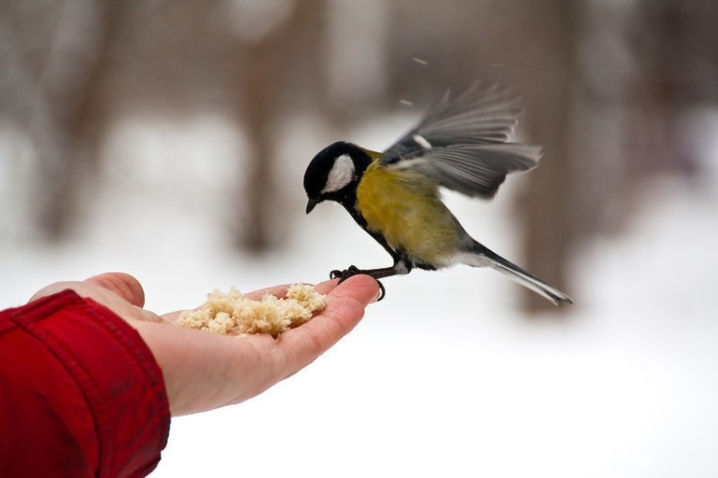

- Мәтіндегі ақпараттың қайсысы «дұрыс», қайсысы «бұрыс» екенін анықтаңыз:
Ақпарат | Дұрыс | Бұрыс
Жаздыгүні Зейін баққа барды.
Зейін торғайлардың әдемілігіне таңданды.
Торғайлар қолға үйренбеді.
Құстар алақандағы дәнді шоқитын болды.

- Мәтіннің негізгі ойы қай нұсқаға сәйкес келеді?

А. Үлкенге – құрмет, кішіге – ізет
Ә. Құстарға қамқорлық
Б. Отбасылық дәстүр
В. Досы көпті жау алмайды

- Мәтін мазмұны бойынша келесі кестені толтырыңыз:

Зейіннің әрекеті | Зейіннің шешесінің әрекеті | Торғайдың әрекеті

Тары
Қазақ халқының ежелден келе жатқан мәдени дақылдарының ішіндегі ең маңыздысы – тары. Оның құрамында адам организміне аса қажетті түрлі витаминдер мен белоктар, майлар мен минералды заттар өте көп болады.
Тарыдан дайындалатын жент, майсөк, қазыға жанышқан сөк, тағы басқа көптеген жеңсік тағамдар кімнің болса да тәбетін ашары сөзсіз.
Тары – астық тұқымдасына жататын бір жылдық шөптесін өсімдік. Оның дүние жүзінде 500-ге тарта түрі, Қазақстанда 1 түрі – кәдімгі не екпе Тары өседі. Тары қазақ даласында 6 ғасырдан бастап егіле бастаған. 19 ғасырда да егістік жердің 75 – 80%-ына тек Тары ғана егілген.

- Мәтін мазмұны бойынша келесі сұрақтарға жауап беріңіз:

- Тары пайдалы ма?
- Тарыдан қандай тағамдар дайындалады?
- Тары қандай өсімдік түріне жатады?
- Дүние жүзінде тарының қанша түрі бар?

- Мәтіндегі бөлім атауларын дұрыс ретпен орналастырыңыз (1,2,3,4 сандарын қою арқылы):

Тарының түрлері.
Тарының егілуі.
Ең маңызды мәдени дақыл.
Тарыдан жасалатын тағамдар.

- «Тары қандай өсімдік?» деген сұраққа жауап бере отырып, келесі диаграмманы толтырыңыз:

Тары

- Мәтіндегі ақпараттың қайсысы «дұрыс», қайсысы «бұрыс» екенін анықтаңыз:

Ақпарат | Дұрыс | Бұрыс
Тарының құрамында адам организміне аса қажетті түрлі витаминдер бар.
Жент, майсөк, қазыға жанышқан сөк тарыдан дайындалады.
Тары – астық тұқымдасына жататын екі жылдық шөптесін өсімдік.
Тарының дүние жүзінде 600-ге тарта түрі кездеседі.

- Тары қазақ даласында 6 ғасырдан бастап егіле бастаған. Берілген сөйлемдегі асты сызылған сөздің орыс тіліндегі аудармасын табыңыз:

А. год
Ә. день
Б. век
В. эра

Қос кептер

Қос кептер күнде қонады,
Ауламды менің кең көріп.
Бағымның солар қонағы,
Сыйлаймын ылғи жем беріп.

Екеуі қандай әдемі,
Жем тереді жарасып,
Қандай және әдебі,
Көрген жоқ бірде таласып.

Қандай тату екеуі,
Достық деген осы да!
Күні-түні бір мекені,
Көкке ұшады қосыла.
Айтқаны әлде өлең бе,
Үндеседі сұңқылдап,
Құс тілін білсем егер де,
Мәз болар ем сыр тыңдап.[2]

Қалижан Бекқожин

- Берілген сұрақтарға жауап бере отырып, «Қос жазба күнделігін» толтырыңыз:

- Кептерлер қандай?

- Кептерлер не істейді?

- Өлең мәтіні бойынша сөз тіркестерін сәйкестендіріңіз:

- Күнде | - әдемі
- Жем | - қонады
- Қандай | - ұшады
- Көрген | - жоқ
- Көкке | - беріп

- Көп нүктенің орнына түсіп қалған әріптерді жазыңыз:

Қан..ай тату е..еуі,
Д..стық дег..н осы да!
Күні-т..ні бір м..кені,
К..кке ұ..ады қ..сыла.

- «Кептер не себепті бейбітшілік символы?» деген сұраққа жауабыңды кептердің ішіне толтырып жаз:

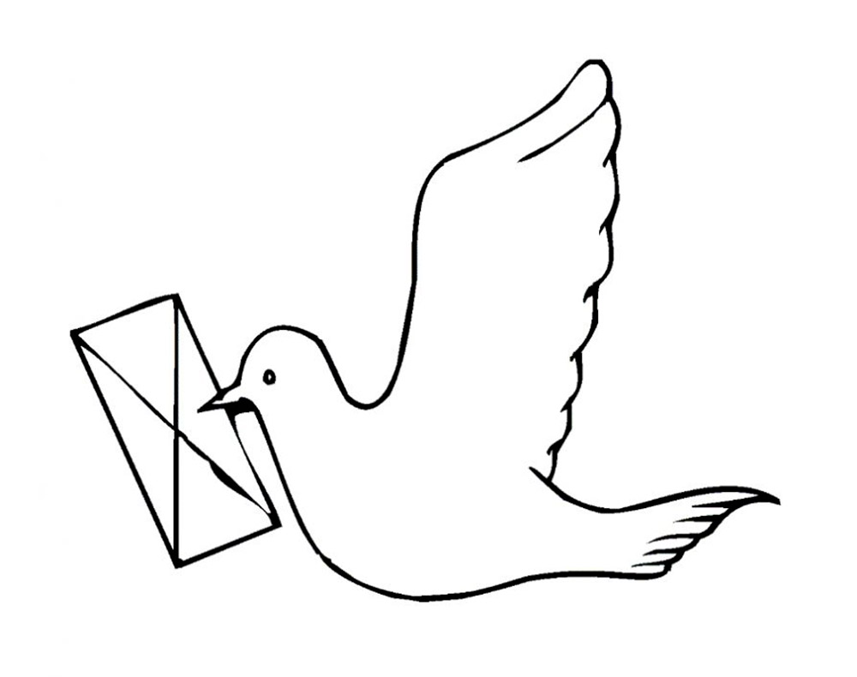
- Өлең мәтіні бойынша семантикалық картаны толтырыңыз:

 | Зат есім | Сын есім | Сан есім | Етістік | Есімдік
кептер
аула
сыйлаймын
әдемі
тереді
тату
екеуі
осы
өлең

Жәндіктердің ең улысы және қауіптісі – қарақұрт. Ол шөл және шөлейт жерлерде, сай-жыраларда, адырлы жоталарда, жусанды жерлерде көп болады. Қарақұрт үйге кіріп, төсек-орынға тығылады да, жанасқанды шағып алады. Шаққаны бірден сезілмейді, еш жерің ауырмайды. Біраз уақыт өткеннен кейін денеге уы жайылады да, адам есінен танады.
Қарақұрт шаққанын білген заматта, шаққан жерді сіріңкемен күйдіру керек. Уы тістеген жерден 0,5 миллиметрден әрі сіңбейді.
Егер 20-30 минуттай кешіксе, у адамның денесіне тарап кетеді де, бұл әдістің әсері болмайды. Қарақұрттың уы – май тәрізді еритін сұйықтық. Оны 60 градусқа дейін қыздырса, уытын жояды.

- Мәтінге ат қойыңыз:

- «Қарақұрт» сөзін қай топқа қосуға болады?

А. Құстар
Ә. Балықтар
Б. Жәндіктер
В. Аңдар

- Мәтіннен «қауіпсіз» сөзінің антонимін табыңыз:

- Сөйлемді аяқтаңыз.
Қарақұрттың уы - ...

А. газ тәрізді еритін сұйықтық
Ә. май тәрізді еритін сұйықтық
Б. май тәрізді еритін қатты зат
В. су тәрізді еритін сұйықтық

- Мәтіндегі негізгі ойды анықтаңыз:

А. Қарақұрт – қауіпсіз жәндік.
Ә. Қарақұрт – қауіпті жәндік.
Б. Қарақұрт – әдемі жәндік.
В. Қарақұрт – үй жәндігі.

Мұхитбақ

Кит – дүние жүзіндегі ең үлкен хайуан. Кит – суда тіршілік еткенімен, ешқандай балық емес, ол – аң, яғни сүтқоректі хайуан.
Кашалот – тісті кит. Ол өте сүңгігіш: теңіз түбіне қарай бір километр тереңге кетеді де, бір сағаттан кейін ауамен дем алу үшін судың бетіне шығады.
Қайыс балық әрі ұзын, әрі жалпақ. Кейбіреуінің ұзындығы 9 метрге жетеді. Ауырлығы соншалық – бес адам көтере алмайды.
Басында ал қызыл тәжі бар қызғылт балық майшабақ патшасы деп те аталады, өйткені ол майшабақ үйірін бастағанды ұнатады.
- Мәтін мазмұны бойынша сипаттау кестесін толтырыңыз:

Сипаттау
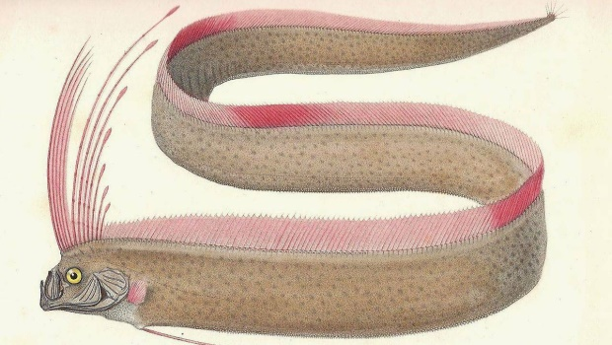
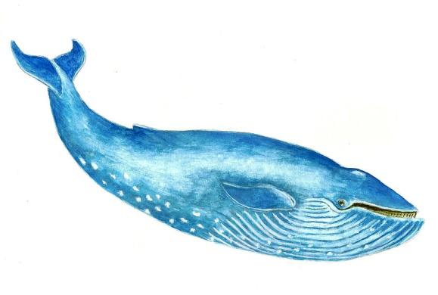
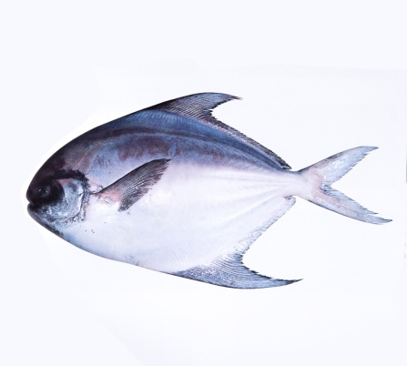

- Қазақ тіліне аударып жазыңыз:
- Кит – самое большое в мире животное.
- Длина некоторых доходит до 9 метров.
- Он такой тяжелый, что его не могут поднять пять человек.

- Сұрақтарға жауап жазыңыз:

- Дүние жүзіндегі ең үлкен жануар қайсы?
- Қызғылт балықты не себепті майшабақ патшасы деп атайды?
- Майшабақ патшасының түсі қандай?
- Кит балық па, әлде хайуан ба?

- Мәтін мазмұны бойынша келесі сөйлемдерді аяқтаңыз:

- Ол өте сүңгігіш: ...
- Қайыс балық ...
- Басында ал қызыл тәжі бар ...

- Мәтін мазмұнына сүйене отырып, кит пен кашалотты салыстырыңыз. Венн диаграммасын толтырыңыз:

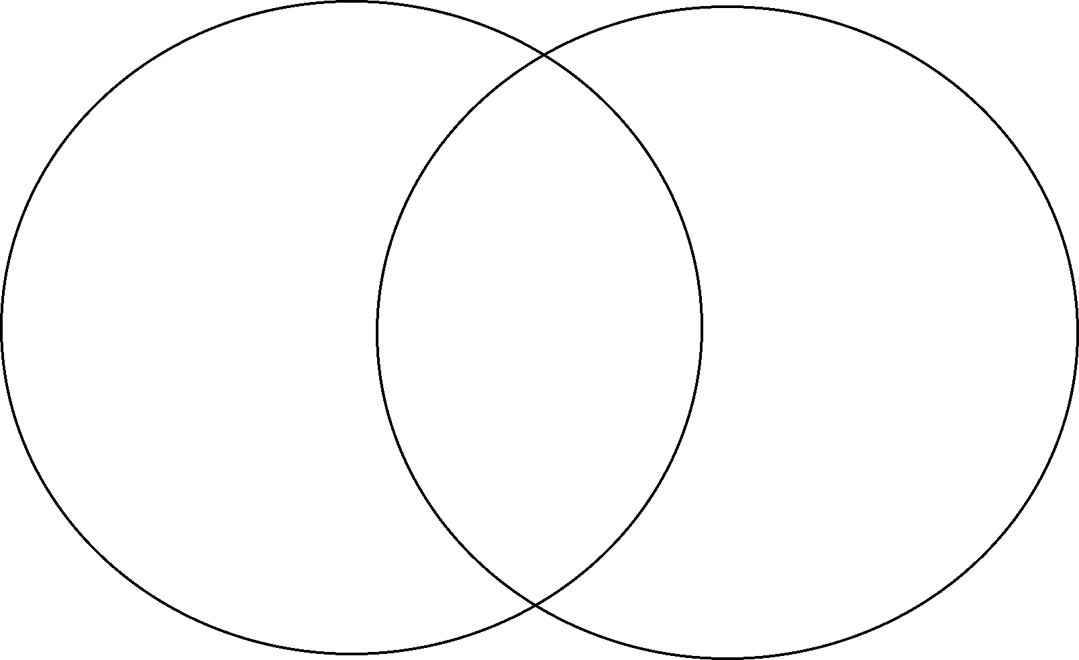

Барыс

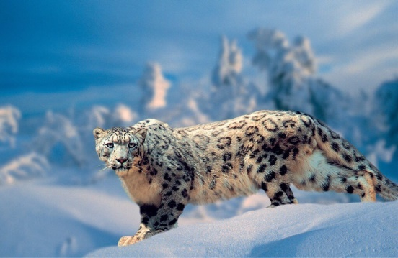
Қар барысы – мысық тұқымдастардың ерекше өкілі. Олар кербез және биік тауларда мекендейді. Өкінішке орай, олар жойылып кетудің алдында тұр.
Қар барысының тағы бір атауы – ілбіс. Ол түркі тілінен аударғанда «қар мысығы» деген мағынаны береді. Қар барыстары бүгінгі күннің өзінде аз зерттелген. Себебі олардың мекендейтін ортасына жету қиын болғандықтан, кез келген зерттеуді қиындатады. Олардың қаншалықты ұзақ өмір сүретіні нақты белгісіз. Қазіргі зерттеулер олардың 20-25 жыл өмір сүретінін айтады.
Көптеген азия халықтары үшін бұл жануар күштің, тектіліктің және биліктің символы болып табылады. Қазақстанда қар барысын Тянь-Шань тауларында, атап айтқанда Өгем жотасында, Талас Алатауында, Іле және Жоңғар Алатауында, сондай-ақ елдің шығысында орналасқан Тарбағатай, Сауыр жоталарында және Оңтүстік Алтайда кездестіруге болады. [4]

- Мәтін мазмұнына сәйкес келетін сөйлемдерді көрсетіңіз, (+) белгісін қойыңыз:

- Ілбіс – қар барысының екінші атауы.
- Қар барысы жойылып кетудің алдында тұр.
- Зерттеулер олардың 30-35 жыл өмір сүретінін айтады.
- Қазақстанда барысты Іле және Жоңғар Алатауында кездестіруге болады.
- Қар барысы ит тұқымдастарына жатады.

- Дұрыс нұсқаны таңдаңыз:

Олардың қаншалықты ұзақ өмір сүретіні нақты ...

А. белгілі В. белгісіз С. шешілмеген Д. шешілген

Көптеген ... халықтары үшін бұл жануар күштің, тектіліктің символы болып табылады.

А. еуропа В. шет ел С. азия Д. әлем

Ол түркі тілінен аударғанда «...» деген мағынаны береді.

А. қар мысығы В. қар күшігі С. қар барысы Д. қар аюы

- Берілген ақпараттан 1 шындықты табыңыз:

Ақпарат | Шындық | Жалған
Қазақстанда қар барысын Анд тауларында кездестіруге болады.
Қар барысының тағы бір атауы – ілбіс.
Олар аласа тауларда мекендейді.

- Келесі сөз тіркестерін аудармаларымен сәйкестендіріңіз:

- қар барысы | - место обитания
- түркі тілі | - азиатские народы
- мекендейтін ортасы | - можно встретить
- нақты белгісіз | - снежный барс
- азия халықтары | - тюркский язык
- кездестіруге болады | - точно неизвестно

- Мәтін мазмұны бойынша сөйлемді аяқтаңыз:

Ол түркі тілінен аударғанда ......
Қазіргі зерттеулер олардың ......
Көптеген азия халықтары үшін ......
Олар кербез және ......
Қар барыстары бүгінгі ......

«Қасқыр мен түлкі» ертегісі
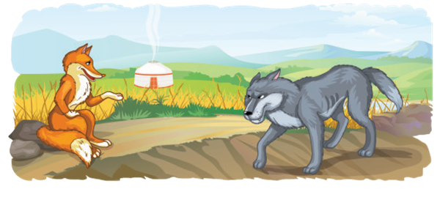
Ертеде түлкі мен қасқыр айырылмас дос болыпты. Бір күн екеуі жортып келе жатып, жол үстінде жатқан бір кесек еттің үстінен шығыпты. Етті түлкінің де, қасқырдың да жегісі келеді.
Қасқыр қасындағы түлкіге:
— Ал, сен жей ғой, достым, – депті жол беріп.
Түлкі арсалаңдай күліп:
— Менің аузым ораза ғой, достым, білмеуші ме едің? Сен-ақ жей бер, – дейді.
Қасқыр етті жемек болып, тұмсығын созады. Енді шетінен тістей бергенде, мойнын қақпан қауып алады. Ет бір шетке ұшып түседі. Түлкі етті қағып алып, қылғи салады.
Мұны көріп тұрған қасқыр:
— Ей, достым-ау, сенің аузың ораза емес пе еді? – деп сұрайды.
Түлкі қылмың қағып:
— Менің аузымдағы ораза ашылып, сенің мойныңа түсті ғой, – деп зыта жөнеліпті. [5]

- Берілген ақпарат дұрыс болса (+) белгісін қойыңыз, бұрыс болса (-) белгісін қойыңыз:

Ақпарат | +/-
Ертегінің басты кейіпкерлері – қасқыр мен түлкі.
Қасқыр түлкіні алдады.
Қасқыр мен түлкі дос болды.
Қасқыр етті жемек болып, қолын созады.
Енді шетінен тістей бергенде, мойнын түлкі қауып алады.

- Ертегі мазмұнына сүйене отырып суреттер сал:

- Сөйлемдердегі сөздерді дұрыс тәртіппен жазыңыз:

- Түлкінің де, жегісі етті қасқырдың да келеді.
- Етті тұмсығын болып, қасқыр жемек созады.
- Қағып алып, түлкі етті қылғи салады.
- Ораза ашылып, сенің мойныңа түсті ғой менің аузымдағы.
- Шетінен енді бергенде, тістей қақпан мойнын алады қауып.

- Ертегі мазмұнына байланысты 1 қиын, 1 жеңіл сұрақ құрастырыңыз:

- Ертегі мазмұны бойынша бөлім атауларын дұрыс ретпен орналастырыңыз (1,2,3,4):

Түлкінің етті жеп қойғаны
Қасқырдың қақпанға түсуі
Жол үстіндегі бір кесек ет
Түлкінің қашып кетуі

